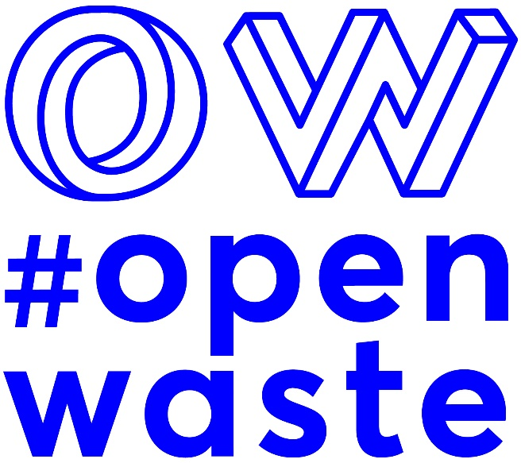

**Dossier final**

## Groupe : ……………………………………………………………

## Matière du projet :

|  |  |  |
| --- | --- | --- |
| 󠄀 Bétons | 󠄀 Terres cuites | 󠄀 Terres excavées |

## Participants du Groupe :

•

•

•

•

•

•

•

•

•

•

# Description du projet :

## Description synthétique de votre projet :

## Votre ambition en une phrase :

## Quelle est votre proposition de valeur ?

# Présentation détaillée du projet :

## Type d’activités et techniques employées

## Quels sont vos partenaires ou les acteurs impliqués et pour quelles actions ?

## Qui sont vos usagers et bénéficiaires ?

## Comment communiquez-vous avec eux / comment les animez-vous ?

## Quels sont les travaux ou aménagements nécessaires à la mise en œuvre du projet ?

# Fonctionnement

## Décrivez l’organisation opérationnelle de votre proposition une fois qu’elle est installée

## Quelles actions ?

## Par qui ?

## Quelle intégration dans l’écosystème existant de la gestion des déchets du BTP ?

## En quoi votre projet est-il innovant ?

# Bilan de la consommation des ressources

## Comment avez transformé, utilisé, exploité, trié le matériau de base qui vous a été fourni ?

## Quelles ressources utilisez-vous (autre que le matériaux de base) ?

*Matériaux complémentaires, liants, adjuvants, eau, … utilisez-vous ?*

## Quelle est la qualité et la quantité de ressources utilisées ?

## En quoi votre projet relève-t-il de l’économie circulaire ?

## En quoi a –t-il un impact favorable sur la gestion et la valorisation des ressources / déchets ?

# Viabilité économique du projet

## Décrivez votre business model

## Décrivez vos sources de revenus

## Quels sont vos coûts de fonctionnement ?

## Quels sont les besoins en termes de moyens matériels, humains (compétences) et de production nécessaires pour la mise en place de votre projet ?

# En synthèse

## Les atouts de votre projet :

## Les points de vigilance

(risques – difficultés – points qui restent à valider…):

# Annexes

Plans – dessins du projet

Rétro-planning de mise en œuvre

Business model

Plan de financement estimatif

Tout autre document qui vous parait pertinent